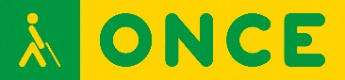
Centro de Recursos Educativos de la ONCE en Pontevedra

Luis Braille, nº 40, Pontevedra 36003
T: (+34) 986 85 62 00
crepontevedra@once.es
www.once.es

BRAILLE EN ABIERTO

El Centro de Recursos Educativos de la ONCE en Pontevedra organiza este curso con el fin de facilitar, a profesionales de la educación y familias de personas afiliadas a la ONCE de Galicia y Asturias, el conocimiento del sistema lecto escritor que utilizan las personas ciegas y así poder contribuir, de manera activa, a su inclusión educativa y social.

El curso se desarrollará los días 20, 22 y 23 de enero, de 17 a 19 horas, en modalidad online, a través de la plataforma Zoom. Finalizando el plazo de inscripción el día 3 de enero de 2025.

Poder leer básicamente el braille de manera visual y conocer aspectos relacionados con la discapacidad visual ayudará a promover una convivencia basada en la equidad y en el enriquecimiento mutuo como retos que requieren la participación de todos y de todas.

Accede al formulario de inscripción a través del siguiente enlace o escaneando el código QR con un dispositivo móvil.

https://forms.office.com/e/a8jz2bMS0h
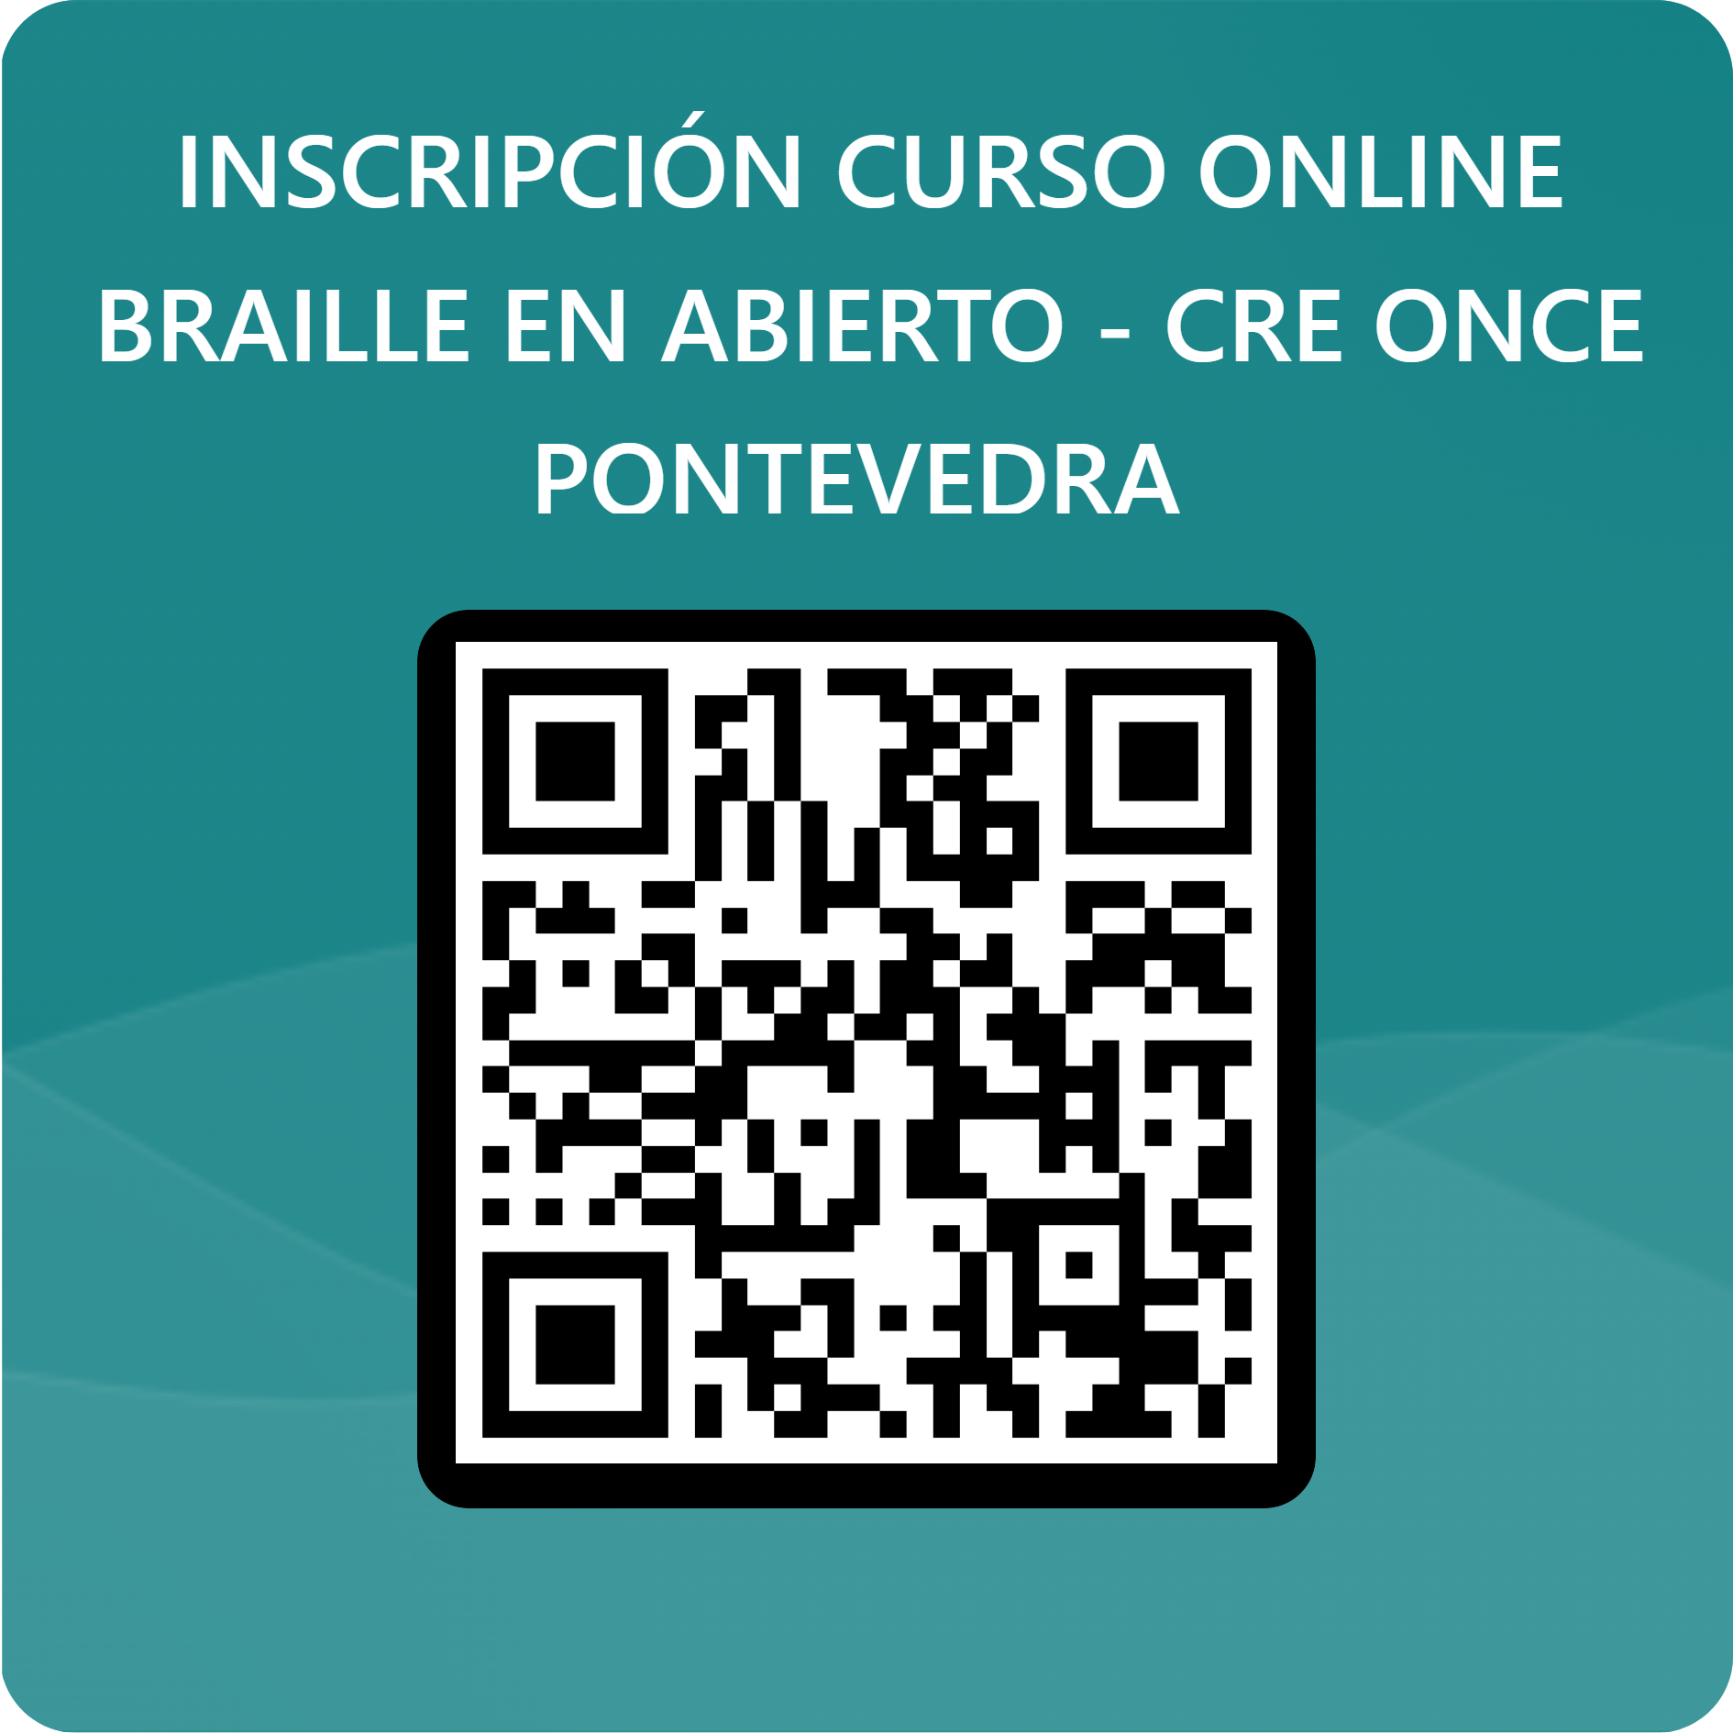

Confirmaremos tu inscripción y te enviaremos el enlace de conexión a Zoom a través de correo electrónico y, antes del inicio del curso, dispondrás del material en braille para que puedas trabajar con él durante las sesiones.

Los certificados de asistencia se enviarán también a través de correo electrónico, siempre que te hayas conectado a la plataforma de videoconferencia indicando tu nombre y apellidos en las 3 sesiones.

#BRAILLEENABIERTO

